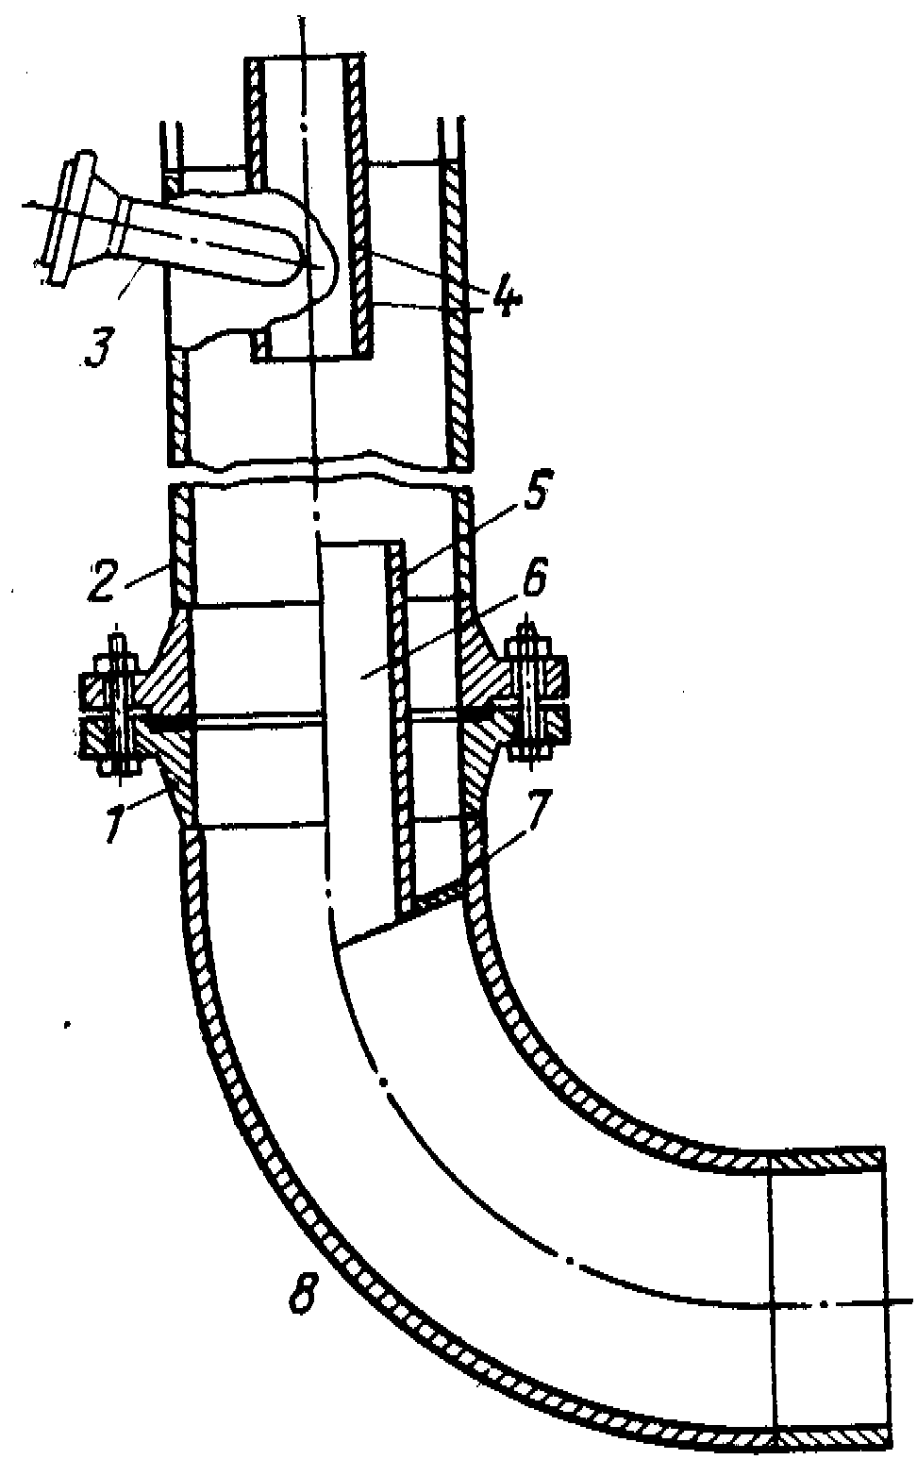

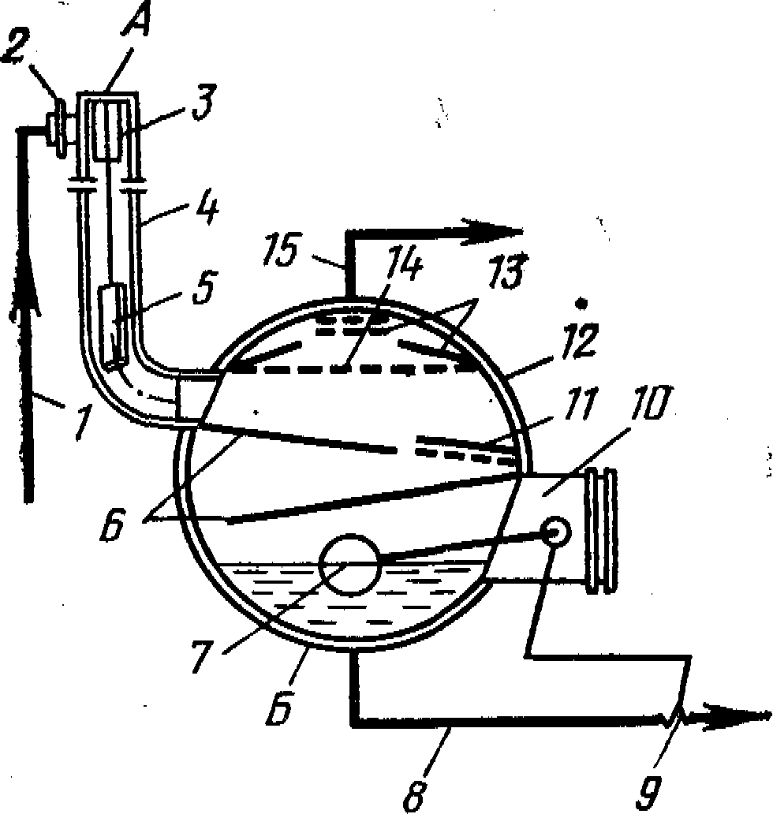
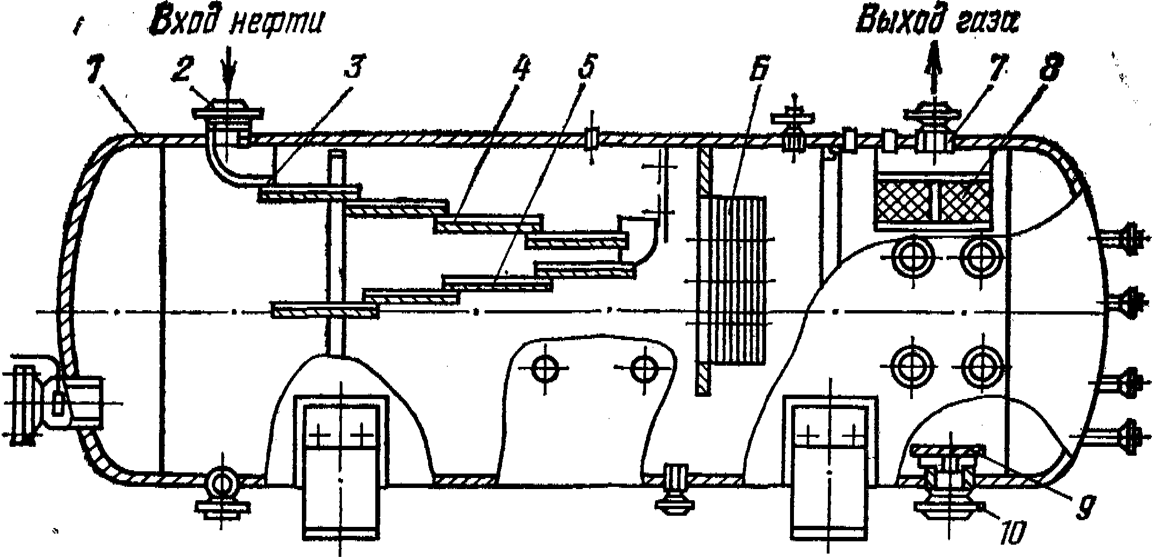

Рисунок 2.1.2.
Схема одноемкостного гидроциклонного сепаратора

Рисунок 2.1.3. Нефтегазовый сепаратор типа НГС

Рисунок 2.1.1. Одноточный гидроциклон типа ОГ-200

